https://www.youtube.com/watch?v=ijRdWoFd34A&feature=emb_title

Ahojte všetky deti, ktoré bývate na Slovensku a zároveň v Bratislave, v hlavnom meste Slovenska.
Práve ste si vypočuli najznámejšiu a najdôležitejšiu slovenskú pieseň. Volá sa hymna. Pozná ju každý, kto tu s nami žije. A teraz už aj vy 🙂 Hrá sa vždy, keď sa deje niečo dôležité. Napríklad keď slovenskí hokejisti vyhrajú zápas 🙂 Vtedy každý vidí aj slovenskú zástavu, ktorú môžeš vidieť vo videu aj so slovenským znakom. Dobre si pozri farby, akými sú zástava a znak vyfarbené, budeš to potrebovať 🙂 Vo videu sú aj ujovia. Týmto ujom vďačíme za to, že sa dnes vieme porozprávať po slovensky, oni vymysleli písmenká a reč – slovenčinu.

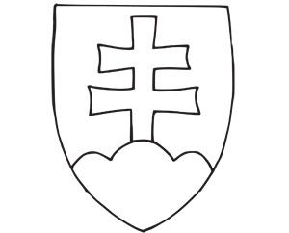

2. Zober si farbičky a vyfarbi si slovenský znak podľa vzoru, pomôž si videom, ktoré som ti poslala. Vystrihni si ho po vonkajšej čiare, určite to zvládneš 🙂

3. Na Slovensku máme veľa hradov a zámkov.
Aj v našom meste Bratislava je veľmi známy Bratislavský hrad
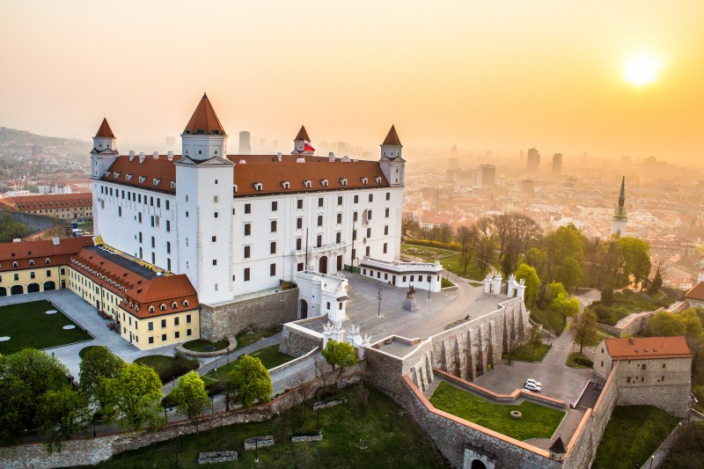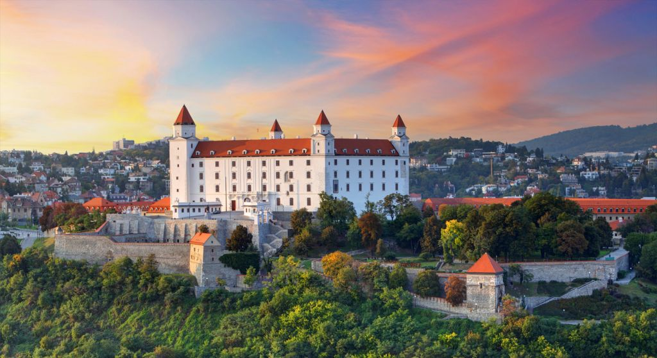

... potokov a riek
Jedna veľká rieka tečie aj cez Bratislavu, volá sa Dunaj.
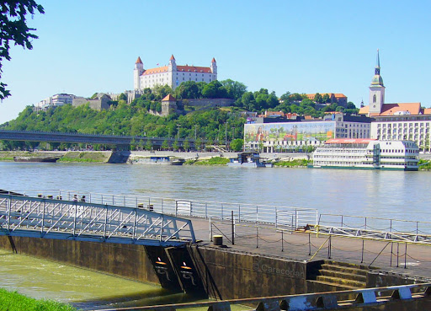
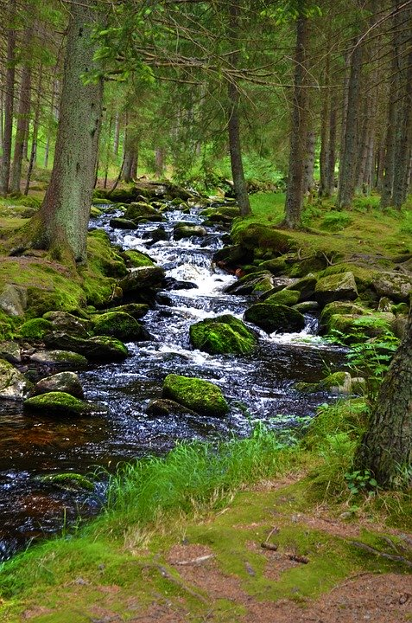
... polia, kde rastú zemiaky, kapusta, obilie, z ktorého je múka a neskôr chlebík alebo koláčiky 🙂
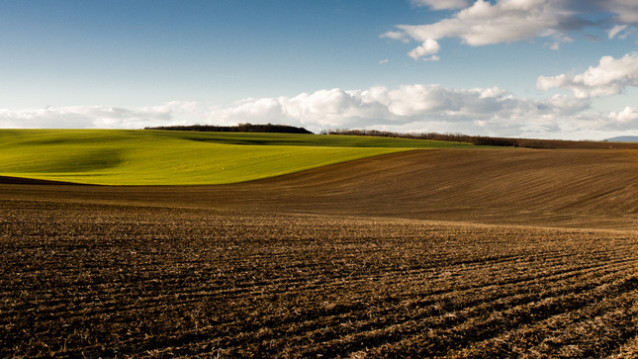

Kto z vás bol už vo Vysokých Tatrách? Sú krásne v lete i v zime a sú domovom pre kamzíky alebo nad nimi lieta veľký orol skalný. Je to najvyššie pohorie Slovenska.
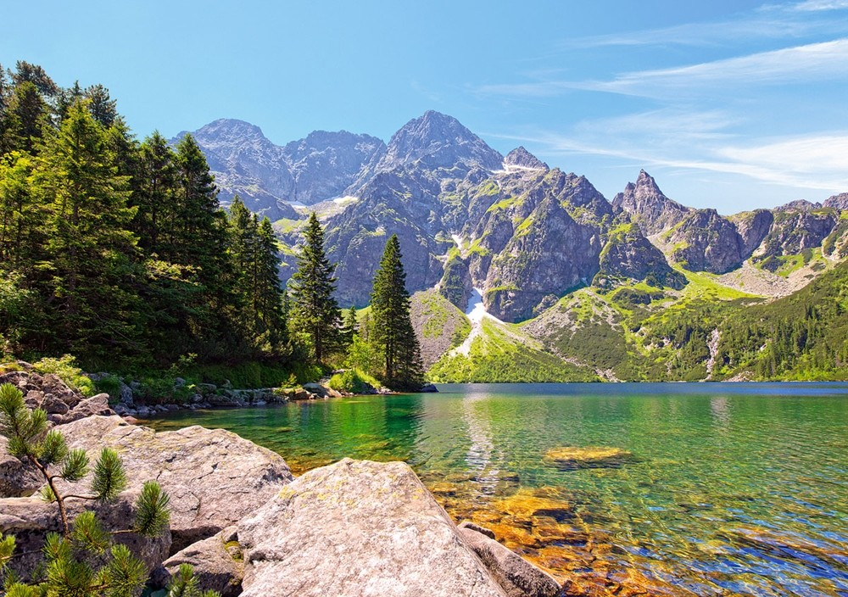
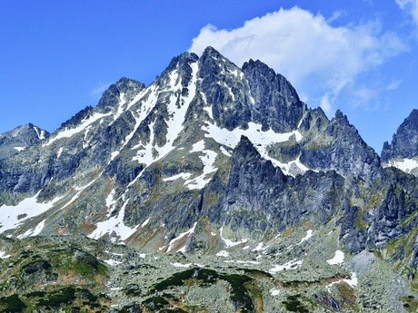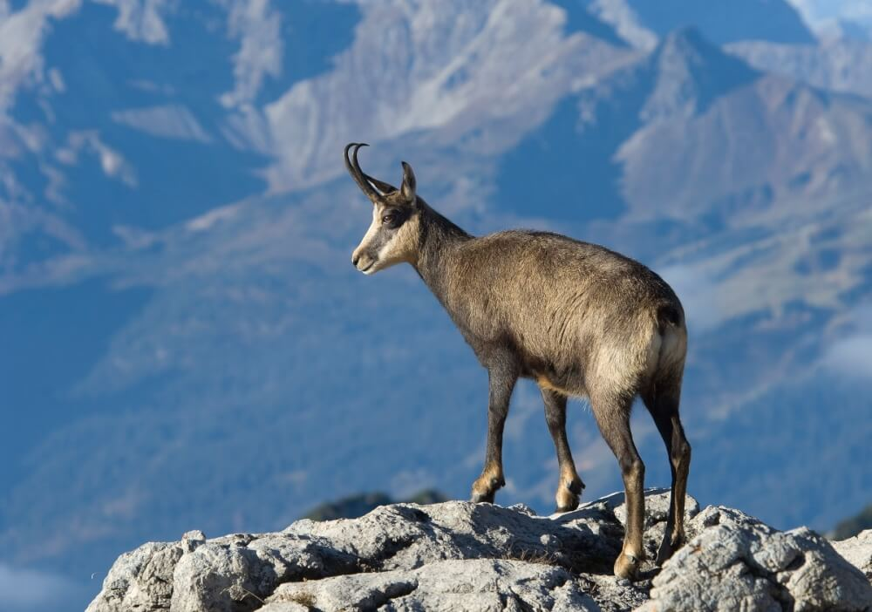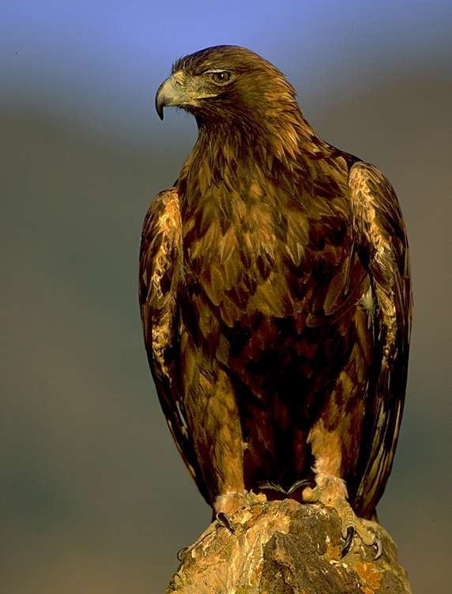
A nesmieme zabudnúť na nádherné lesy 🙂 To ako sa v nich správame a čo v nich môžeme nájsť ti ukáže pesnička 🙂 Skús si na ňu aj zacvičiť, zatancovať tak, ako to robievame v škôlke 🙂
https://www.youtube.com/watch?v=uMyjVFF7mVY
4. Skús si postaviť Bratislavský hrad z kociek alebo stavebníc, aké máš doma. Možno sa ti podarí postaviť aj mesto Bratislava, v ktorom jazdia autá, autobusy, električky … 🙂

5. Možno sa ti to mesto podarí aj nakresliť 🙂, rodičia ti isto radi pomôžu so slovíčkami „nakresli loď na Dunaji, vedľa červeného auta daj modré, za modrým zelené, nad Dunajom letí lietadlo, cez Dunaj je postavený most, pod oblakom letí vtáčik ...“ a podobne.
Alebo si nakresli les: „Vedľa stromu rastie hríbik, na hríbiku lezie slimák, nad stromom letí vtáčik, v strome býva veverička, pod stromom rastie tráva..“ (Milí rodičia, tieto predložky sa dajú využiť v rámci kreslenia, ale i pri konštruktívnych hrách – teda stavaní z rôznych stavebníc)

6. Dobre si pozri ako vyzerajú písmenko A, B, C
Ak sa nepomýliš a vyfarbíš podľa zadania, tvoja zástava bude mať skutočné farby 🙂
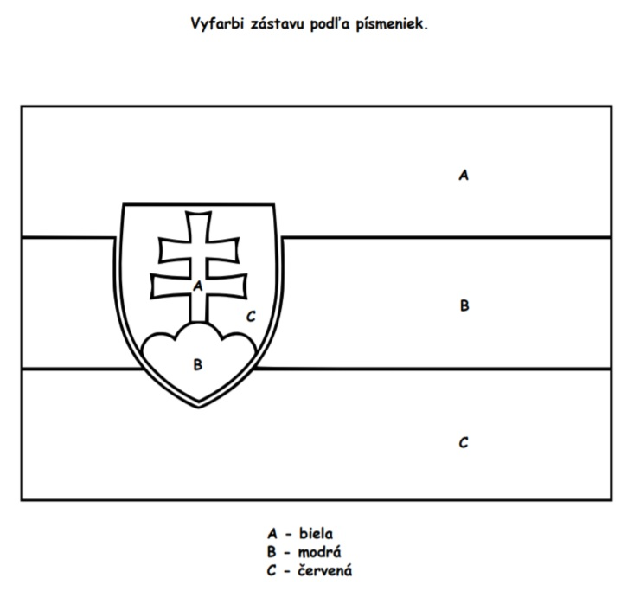

PS: Milí rodičia, ak pracujete s deťmi doma, radi vám fotku výtvorov Vašich detí uverejníme na webovej stránke našej materskej školy 🙂. Stačí, ak ju pošlete na e-mailovú adresu msstrecnianska@strediskoskole.sk

Vaša Zuzka a ostatné pani učiteľky.

